LAPORAN PRAKTIKUM SISTEM OPERASI

Praktikum 5b

BEKERJA DENGAN BASH SHELL

Oleh:

FARID AZIZ WICAKSONO

NIM. 1841720094



JURUSAN TEKNOLOGI INFORMASI

PROGRAM STUDI TEKNIK INFORMATIKA

POLITEKNIK NEGERI MALANG

**MARET 2019**

6. Percobaan 6

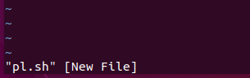

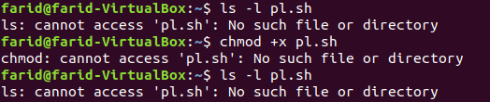

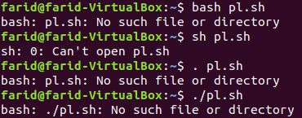

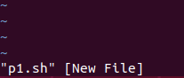

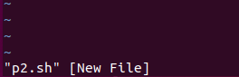



7. Percobaan 7

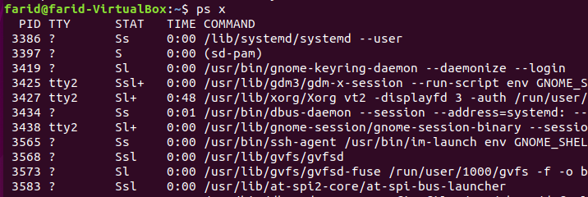

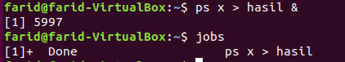

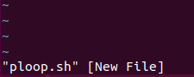

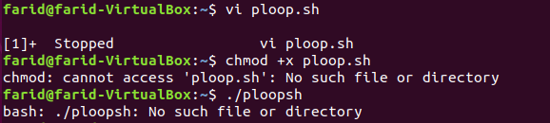

8. Percobaan 8

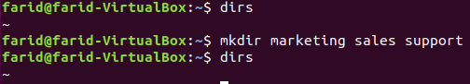

9. Percobaan 9

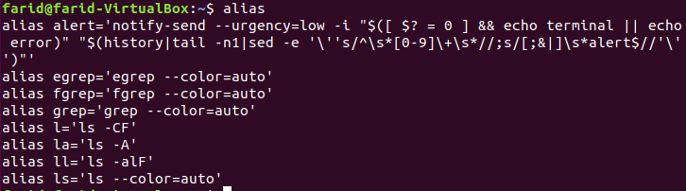

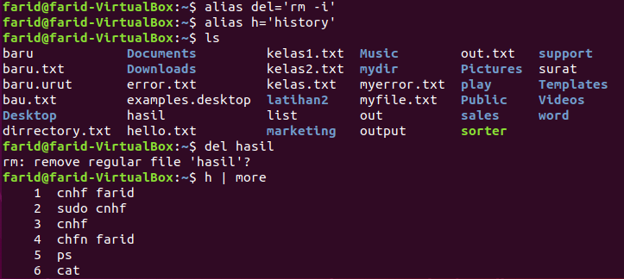

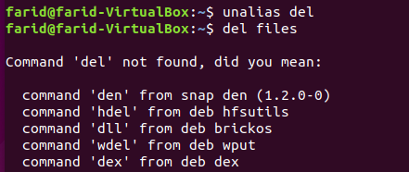

Latihan

1. Latihan 1

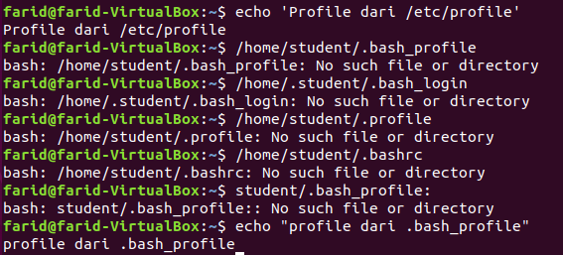

Analisa: Perintah di atas digunakan untuk menampilkan pesan ‘profile dari /etc/profile’ menggunakan keyword echo

1. Latihan 2

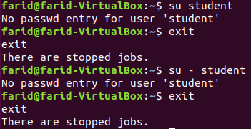

Analisa: Perintah diatas digunakan untuk masuk ke suer user kemudian kita keluar dari super user menggunakan perintah exit dan masuk kembali ke user

1. Latihan 3

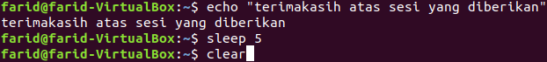

1. Latihan 4



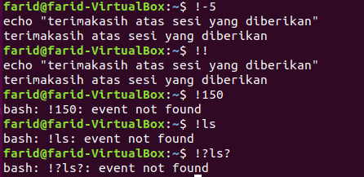

Analisa: Perintah di atas digunakan untuk mengulangi instruksi pada history buffer nomor 150 yaitu terdapat perintah wc –l .bash_history yang apabila dieksekusi akan menampilkan output berupa 100 .bash_history

1. Latihan 5

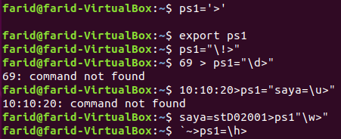

Analisa: Perintah di atas digunakan untuk mengeksport prompt PS1 dimana instruksi export memerlukan parameter nama variabel yaitu export PS1 agar perubahan variabel PS1 dikenal oleh semua shell

1. Latihan 6

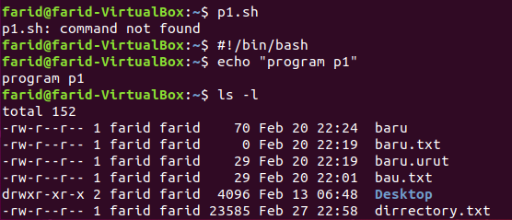

1. Latihan 7

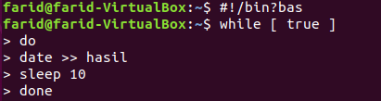

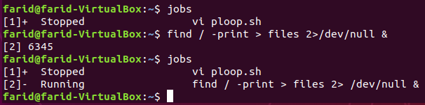

Analisa: Perintah di atas digunakan untuk mengeksekusi file script pwaktu.sh di latar belakang dan melihat isi file hasil yang isinya berupa date (tanggal dan waktu sekarang).

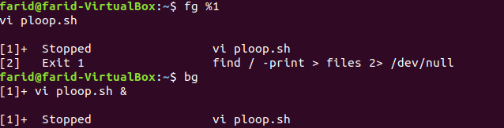

Analisa: Perintah di atas digunakan untuk menjalankan program ke 1 di latar depan dan kemudian kita mengembalikan program tersebut kembali berjalan di latar belakang



Analisa: Perintah di atas digunakan untuk melihat daftar proses yang berjalan di latar depan dan dilanjutkan dengan perintah kill untuk mematikan proses yang sedang berjalan dimana pada contoh di atas kita memilih mematikan proses yang memiliki nomor PID 2438 dengan mengetikkan keyword kill 2438

Kesimpulan

* Shell adalah Command executive, artinya program yang menunggu intruksi dari pemakai, memeriksa sintak dari instruksi yang diberikan, kemudian mengeksekusi perintah tersebut. Shell ditandai dengan prompt. Untuk pemakai menggunakan prompt $ dan untuk superuser menggunakan prompt #
* Profile pada bash shell merupakan profil untuk setiap pemakai pada home directory
* File .bashrc adalah file yang akan dieksekusi untuk perpindahan dari satu shell ke shell yang lain melalui intruksi su
* History yaitu catatan dari semua intruksi yang sejauh ini telah dilakukan. History memudahkan pemakai untuk mengedit kembali instruksi kompleks dan panjang, terutama bila